Scena estradowa - jakie elementy są ważne?
Jakie elementy przy budowie sceny estradowej są ważne? Przeczytasz o tym w naszym artykule. Zachęcamy do sprawdzenia szczegółów w tekście.

Scena i jej elementy
Wydawać by się mogło, że organizując wydarzenia kulturalne, które wymagają montażu sceny tyczasowej wystarczy kupić czy też takową mobilną scenę estradową wypożyczyć. Niemniej jednak sama scena to nie wszystko! Mimo, iż jest centrum danego wydarzenie, w okół której skupia się cała uwaga wymaga dodatkowych elementów, by być miejscem zarówno funkcjonalnym jak i bezpiecznym - dla wszystkich uczesników wydarzenia i artystów i widowni.

Scena estradowa

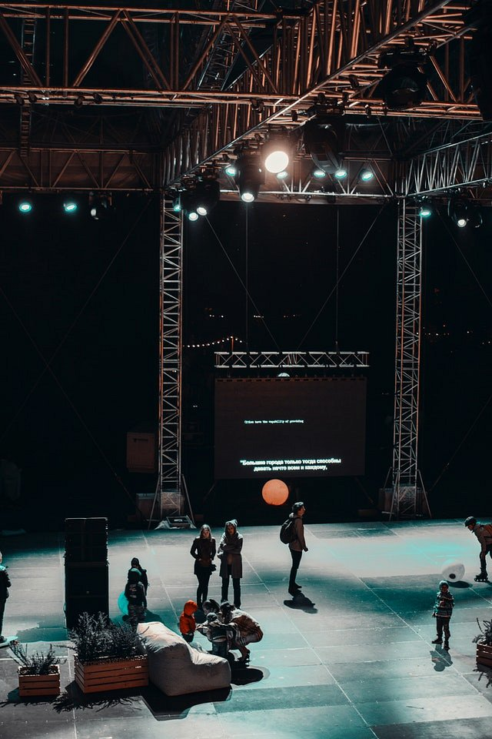
By scena estradowa spełniała swoje funkcje potrzebuję między innymi takich elementów jak dodatkowe podesty, szczególnie podczas występów, które mają być show rozrywkowym owe podesty będą niezbędne. Dodatkowo by zadbać o komfort osób biorących udział w danym wyrażeniu warto również zainteresować się widownią, bądź też trybunami, które powinny posiadać zadaszenie w razie deszczu czy też innych niedogodnych warunków atmosferycznych. Co więcej, scena musi być dobrze nagłośniona i oświetlona a więc uchwyty oświetleniowe czy też kratownice, z których zbudujemy odpowiednie konstrukcje, które utrzymają oświetlenie, kamery czy też urządzenia nagłaśniające są tak samo ważne jak sama scena! Pamiętaj o tym organizując wydarzenia masowe.

